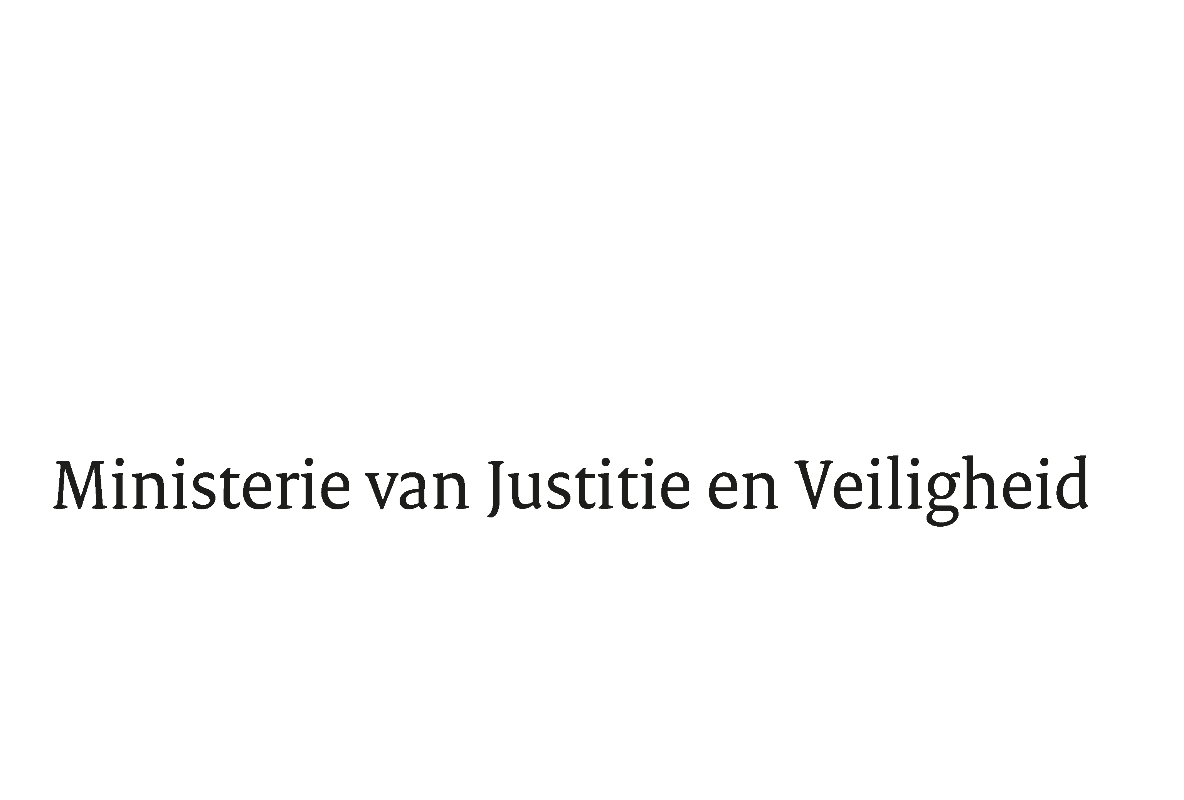

> Retouradres Postbus 20301 2500 EH Den Haag
Aan de Voorzitter van de Tweede Kamer
der Staten-Generaal
Postbus 20018
2500 EA Den Haag

Datum | 12 december 2019
Onderwerp | Beantwoording schriftelijke Kamervragen inzake tweede suppletoire begroting 2019 van Justitie en Veiligheid
Directie Financieel-Economische Zaken

Turfmarkt 147
2511 EX Den Haag
Postbus 20301
2500 EH Den Haag
www.rijksoverheid.nl/jenv

Ons kenmerk
2773250

Bij beantwoording de datum en ons kenmerk vermelden. Wilt u slechts één zaak in uw brief behandelen.

Hierbij ontvangt u, mede namens de Minister voor Rechtsbescherming en de Staatssecretaris van Justitie en Veiligheid, de antwoorden op de door uw Kamer gestelde schriftelijke vragen over de Tweede suppletoire begroting 2019 (kamerstuk 35350-VI)

De Minister van Justitie en Veiligheid,
Ferd Grapperhaus

